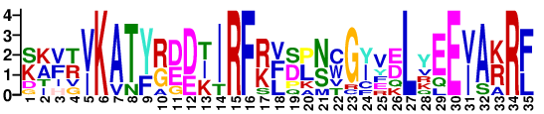
Motif 1

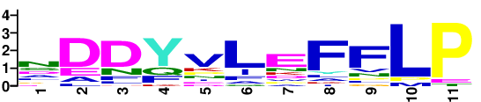
Motif 2

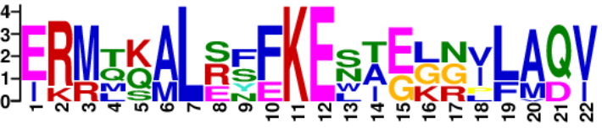
Motif 3

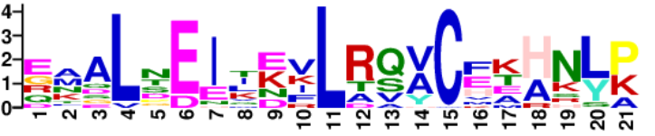

Motif 4

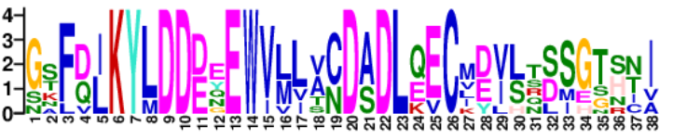
Motif 5
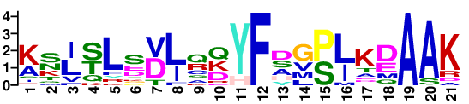
Motif 6

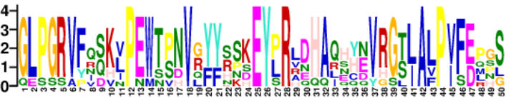
Motif 7

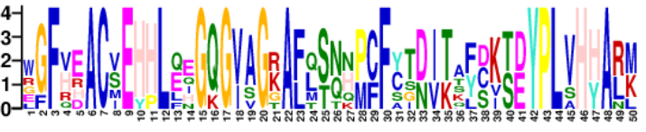
Motif 8

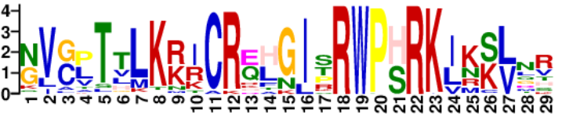
Motif 9

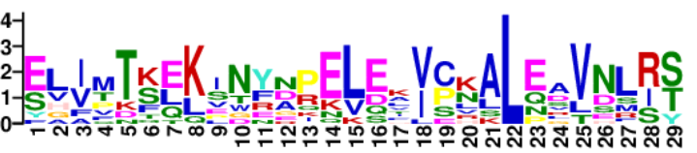Motif 10
Additional file 3 Information of10motifs.

